计算机学院 计算机网络 课程实验报告

实验题目： 交互式网络聊天程序 |  | 学号：  202300130234  202300130263
日期：2025.5.26 | 班级： 四班 | 姓名：  陈俊宏（服务器端）  王榕祺（客户端）
Email：
实验方法介绍：
利用linux系统自带的socket功能实现网络的数据传递。主要以TCP的方式实现聊天字符的传送，且用多线程的方式实现接收信息与发送信息两个进程同时独立运行。
实验过程描述：
以TCP的工作原理为基础，运用socket功能实现网络交互式聊天。
服务器端：
- 运用bind函数（使socket0绑定服务器的ip地址与端口号）、listen函数（进入监听状态，等待接收连接），为接收客户端的连接提供基础。
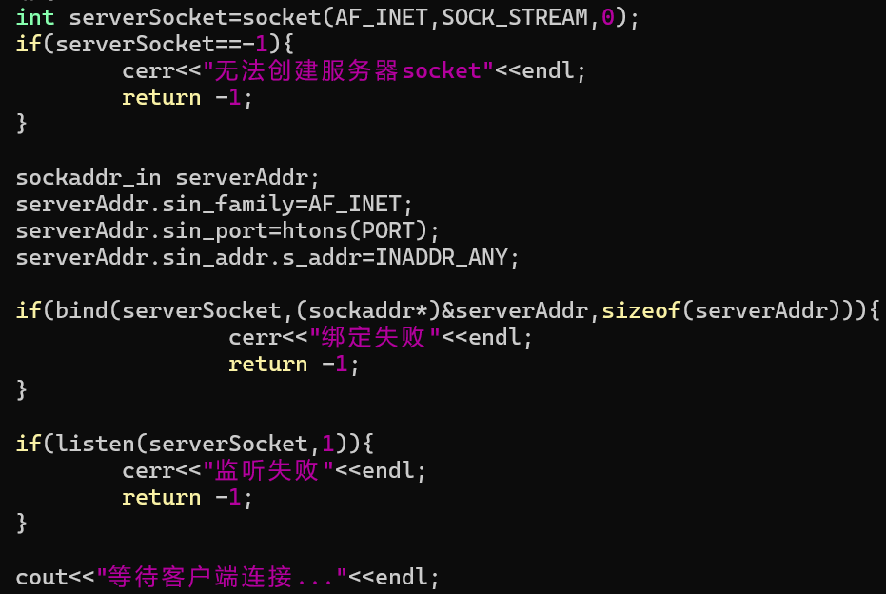
- 接下来就是接收客户端的连接并创建该连接所需要的socket（accept函数）并进行交互（send和recv函数），其中recv和send函数需要在不同的线程（thread）中运行，以实现接收和传送信息的独立性。
接收函数的封装（方便线程函数的利用）：
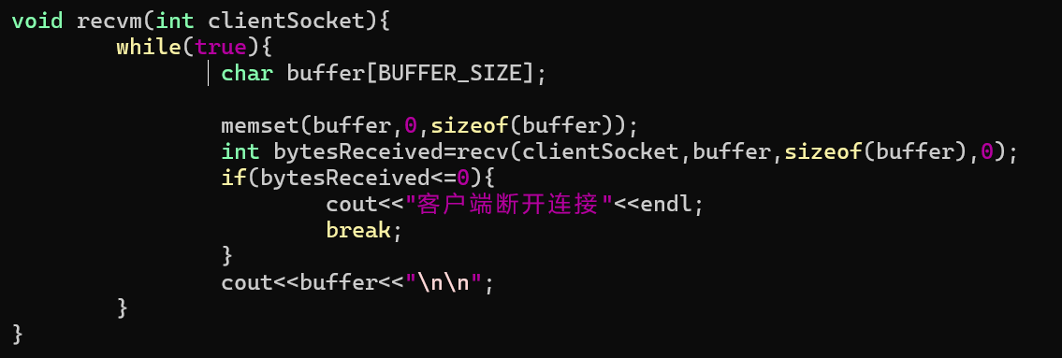
接收信息的主程序：
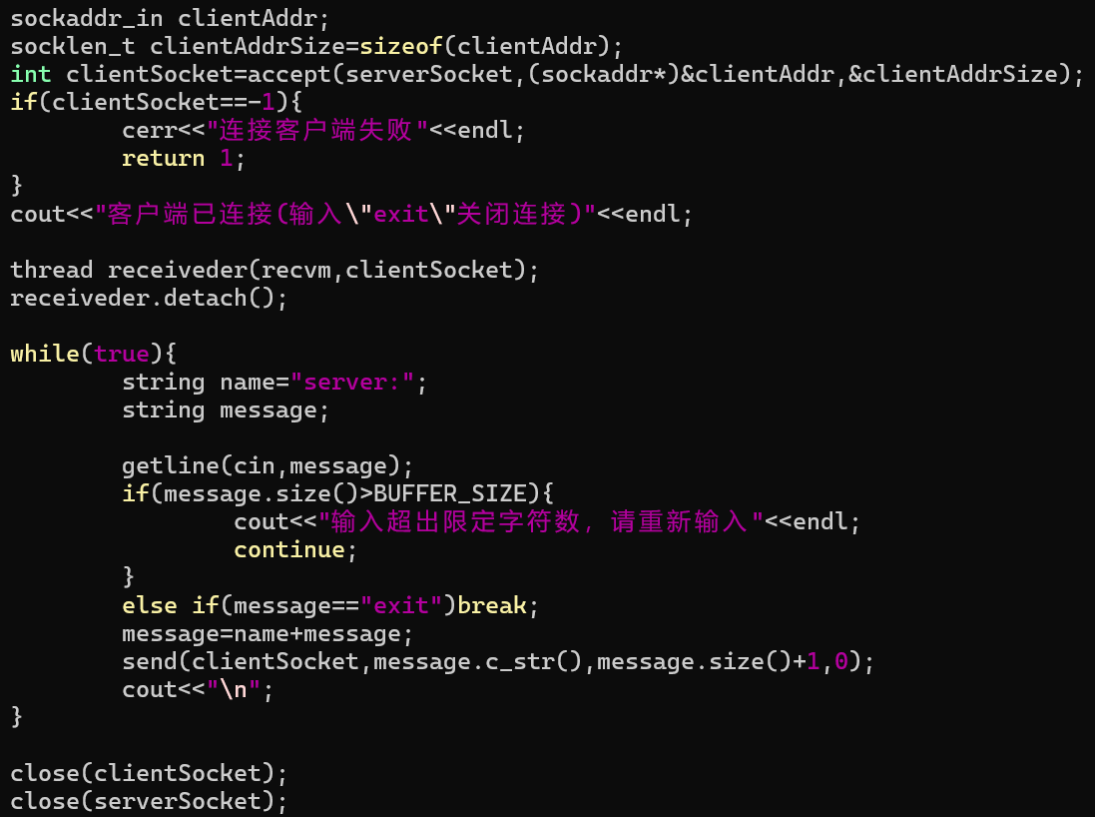
- 最后需要关闭连接（关闭socket）

客户端：
- 同样需要利用客户端的IP地址和端口号创建socket，然后通过解析服务器的IP与服务器握手建立连接。
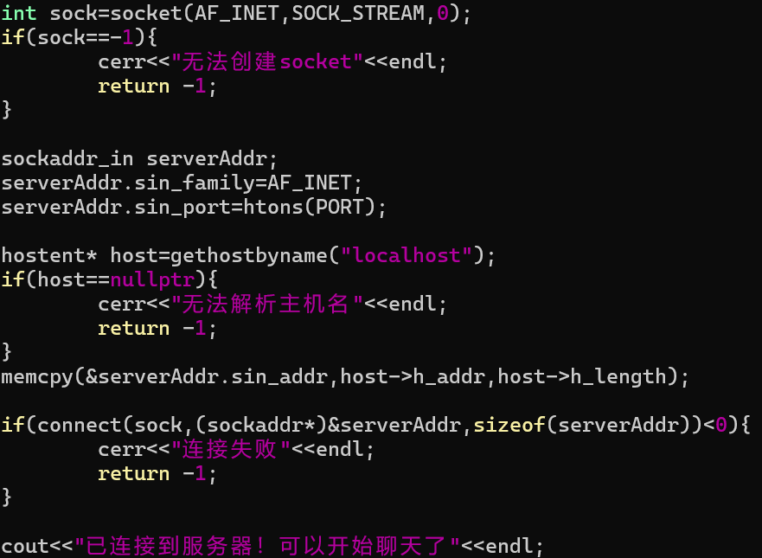
- 建立连接后和服务器端一样，将接收信息与发送信息放在两个进程中运行以保证接发信息的独立性。
接收信息的函数：
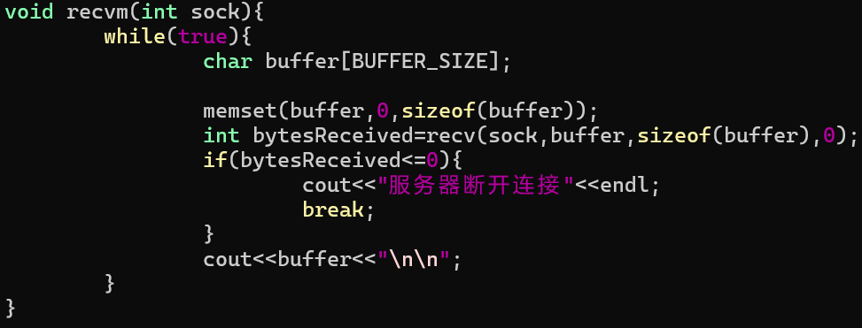
接发信息的主程序：
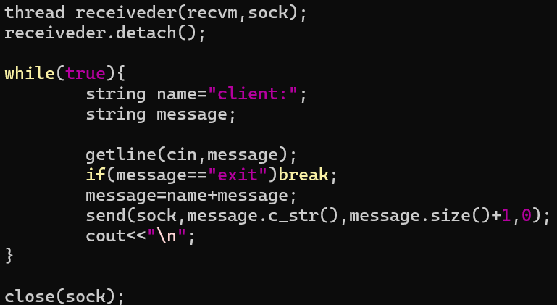
- 最后关闭连接即可。

结论分析：
下图是连接建立的反馈（同时运行两个进程以避免没有进行网络连接的误会）：
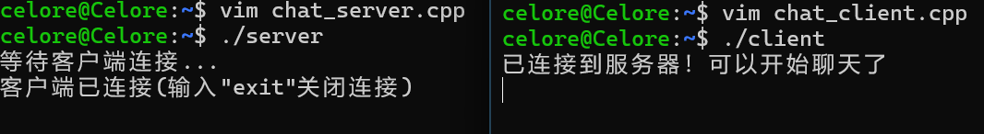
用户能连续发送信息，证明接发信息是分别独立进行的，而不是交替进行：
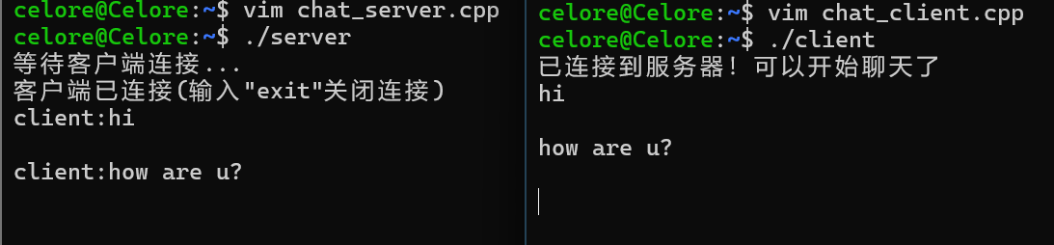
双方都能独立接发信息：
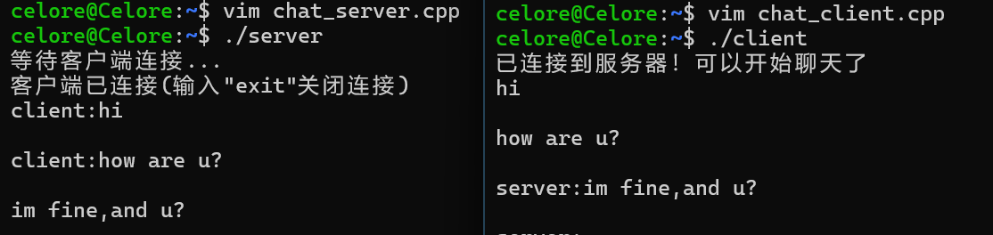
断开连接：
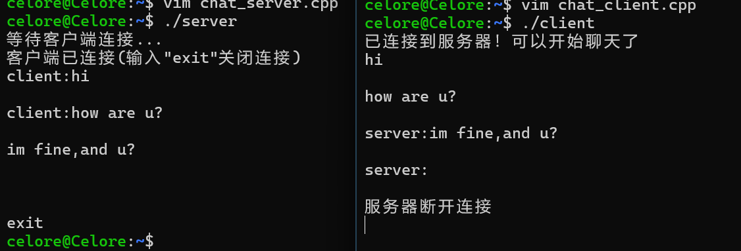
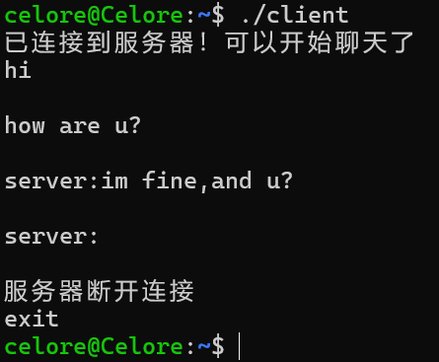
结论：
网络的功能在于实现数据传输，它不参与程序的主要运算或逻辑进程。因此只要有一个程序，无论多复杂，都能通过网络的数据传输实现远程的数据交互，关键就是如何优化传输的数据、如何保障数据的完整性、安全性。例如：对于一个交互式的五子棋对战程序，它可以在每次下棋之后直接传输整个矩阵给对方棋手，也可以只是传送矩阵中变化的那个位置的向量与状态给对方（显然，前者对比于后者需要耗费大量的网络资源，而后者只需两个参数x和y即可，在64*64的矩阵中，前者的数据量最大可以是后者的4608倍（64*64*(4+4+1)bytes/4+4bytes））；其次，在数据传输的过程中若数据自身出现了问题，导致结果出错，则会影响棋局的进行。因此计算机网络更像是一种对于进程的必要辅助功能，为了交互式进程的优化与更好的运行，计算机网络也需要进行优化与改善，而上述所说的数据格式、数据可靠、数据安全就是计算机网络在进程运行时的关键。

